PROJET DAHOUET

DOSSIER DE SYNTHÈSE

TABLE DES MATIÈRES (à générer)
I. MODULE 2 – CONCEVOIR ET METTRE EN PLACE UNE BASE DE DONNÉES

1.1 Construire le schéma entité/association

dictionnaire_de_donnees.pdf

Règles de gestion :

- Chaque année il y a deux challenges
- Un challenge comprend 12 régates
- Il y a une régate tous les quinze jours
- Le challenge d’hiver se déroule de début novembre à fin mars
- Le challenge d’été se déroule de début mai à fin septembre
- Le temps compensé est calculé par une formule en fonction du temps réel, de la distance
d’une régate et du coefficient de la classe du voilier
- Le classement se fait dans l’ordre croissant des temps compensés
- Le classement final se fait dans l’ordre croissant du nombre de points obtenu lors de chaque
- régate
- une régate comprend plusieurs voiliers
- un propriétaire peut posséder plusieurs voiliers
- le propriétaire peut inscrire ses voiliers à plusieurs régates
- un propriétaire fait partie d’un club
- un propriétaire est une personne
- un voilier fait partie d’une seule classe
- un voilier possède plusieurs membres d’équipage
- un voilier possède un seul skipper par régate
- un skipper est un membre d’équipage
- un membre d’équipage est une personne
- une classe fait partie d’une seule série
- une série peut posséder plusieurs classes
- une régate possède un jury
- un jury est composé de jurés qui sont des personnes
- une régate possède un commissaire
- un commissaire fait partie d’un comité
- un commissaire est une personne
1.2 MCD
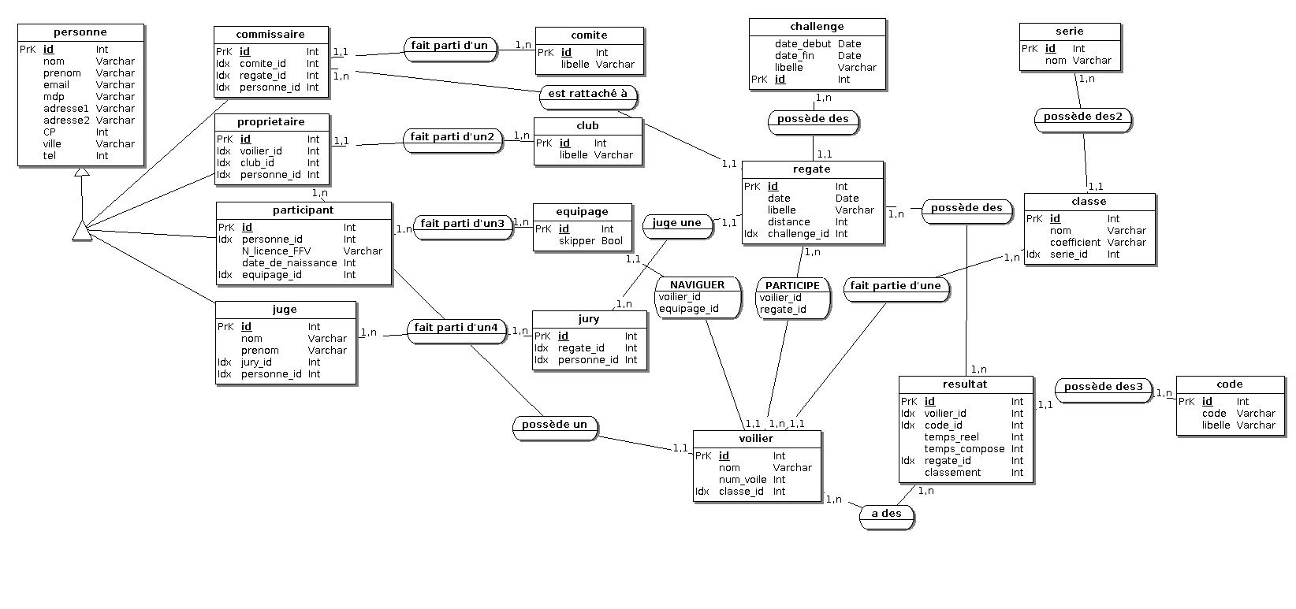
2. Construire le schéma physique

Dahouet.sql

3. Scripts SQL de définition de données et de contraintes

CREATE TABLE `challenge` (
`date_debut` date NOT NULL,
`date_fin` date NOT NULL,
`libelle` varchar(255) CHARACTER SET utf8 NOT NULL,
`id` int(11) NOT NULL
) ENGINE=InnoDB DEFAULT CHARSET=latin1;

--
-- Structure de la table `classe`
--

CREATE TABLE `classe` (
`nom` varchar(255) NOT NULL,
`coefficient` varchar(255) NOT NULL,
`serie_id` int(11) NOT NULL,
`id` int(11) NOT NULL
) ENGINE=InnoDB DEFAULT CHARSET=latin1;

-- --------------------------------------------------------

--
-- Structure de la table `club`
--

CREATE TABLE `club` (
`id` int(11) NOT NULL,
`libelle` varchar(255) NOT NULL
) ENGINE=InnoDB DEFAULT CHARSET=latin1;

-- --------------------------------------------------------

--
-- Structure de la table `code`
--

CREATE TABLE `code` (
`id` int(11) NOT NULL,
`code` varchar(255) NOT NULL,
`libelle` varchar(255) NOT NULL
) ENGINE=InnoDB DEFAULT CHARSET=latin1;

-- --------------------------------------------------------

--
-- Structure de la table `comite`
--

CREATE TABLE `comite` (
`id` int(11) NOT NULL,
`libelle` varchar(255) NOT NULL
) ENGINE=InnoDB DEFAULT CHARSET=latin1;

-- --------------------------------------------------------

--
-- Structure de la table `commissaire`
--

CREATE TABLE `commissaire` (
`id` int(11) NOT NULL,
`comite_id` int(11) NOT NULL,
`regate_id` int(11) NOT NULL,
`personne_id` int(11) NOT NULL
) ENGINE=InnoDB DEFAULT CHARSET=latin1;

--
-- Contenu de la table `commissaire`
--

INSERT INTO `commissaire` (`id`, `comite_id`, `regate_id`, `personne_id`) VALUES
(1, 1, 1, 4),
(2, 1, 2, 5);

-- --------------------------------------------------------

--
-- Structure de la table `equipage`
--

CREATE TABLE `equipage` (
`id` int(11) NOT NULL,
`skipper` tinyint(1) NOT NULL
) ENGINE=InnoDB DEFAULT CHARSET=latin1;

--
-- Contenu de la table `equipage`
--

INSERT INTO `equipage` (`id`, `skipper`) VALUES
(1, 0),
(2, 1);

-- --------------------------------------------------------

--
-- Structure de la table `juge`
--

CREATE TABLE `juge` (
`id` int(11) NOT NULL,
`nom` varchar(255) NOT NULL,
`prenom` varchar(255) NOT NULL,
`jury_id` int(11) NOT NULL,
`personne_id` int(11) NOT NULL
) ENGINE=InnoDB DEFAULT CHARSET=latin1;

-- --------------------------------------------------------

--
-- Structure de la table `jury`
--

CREATE TABLE `jury` (
`id` int(11) NOT NULL,
`regate_id` int(11) NOT NULL,
`personne_id` int(11) NOT NULL
) ENGINE=InnoDB DEFAULT CHARSET=latin1;

-- --------------------------------------------------------

--
-- Structure de la table `NAVIGUER`
--

CREATE TABLE `NAVIGUER` (
`voilier_id` int(11) NOT NULL,
`equipage_id` int(11) NOT NULL
) ENGINE=InnoDB DEFAULT CHARSET=latin1;

-- --------------------------------------------------------

--
-- Structure de la table `participant`
--

CREATE TABLE `participant` (
`id` int(11) NOT NULL,
`personne_id` int(11) NOT NULL,
`N_licence_FFV` varchar(9) NOT NULL,
`date_de_naissance` int(11) NOT NULL,
`equipage_id` int(11) NOT NULL
) ENGINE=InnoDB DEFAULT CHARSET=latin1;

-- --------------------------------------------------------

--
-- Structure de la table `PARTICIPE`
--

CREATE TABLE `PARTICIPE` (
`voilier_id` int(11) NOT NULL,
`regate_id` int(11) NOT NULL
) ENGINE=InnoDB DEFAULT CHARSET=latin1;

-- --------------------------------------------------------

--
-- Structure de la table `personne`
--

CREATE TABLE `personne` (
`id` int(11) NOT NULL,
`nom` varchar(255) NOT NULL,
`prenom` varchar(255) NOT NULL,
`email` varchar(255) NOT NULL,
`mdp` varchar(255) NOT NULL,
`adresse1` varchar(255) NOT NULL,
`adresse2` varchar(255) NOT NULL,
`CP` int(5) NOT NULL,
`ville` varchar(255) NOT NULL,
`tel` int(10) NOT NULL
) ENGINE=InnoDB DEFAULT CHARSET=latin1;

-- --------------------------------------------------------

--
-- Structure de la table `proprietaire`
--

CREATE TABLE `proprietaire` (
`id` int(11) NOT NULL,
`voilier_id` int(11) NOT NULL,
`club_id` int(11) NOT NULL,
`personne_id` int(11) NOT NULL
) ENGINE=InnoDB DEFAULT CHARSET=latin1;

-- --------------------------------------------------------

--
-- Structure de la table `regate`
--

CREATE TABLE `regate` (
`id` int(11) NOT NULL,
`date` date NOT NULL,
`libelle` varchar(255) NOT NULL,
`distance` int(10) NOT NULL,
`challenge_id` int(11) NOT NULL
) ENGINE=InnoDB DEFAULT CHARSET=latin1;

-- --------------------------------------------------------

--
-- Structure de la table `resultat`
--

CREATE TABLE `resultat` (
`id` int(11) NOT NULL,
`voilier_id` int(11) NOT NULL,
`code_id` int(11) NOT NULL,
`temps_reel` int(11) NOT NULL,
`temps_compose` int(11) NOT NULL,
`regate_id` int(11) NOT NULL,
`classement` int(11) NOT NULL
) ENGINE=InnoDB DEFAULT CHARSET=latin1;
-- --------------------------------------------------------

--
-- Structure de la table `serie`
--

CREATE TABLE `serie` (
`nom` varchar(255) NOT NULL,
`id` int(11) NOT NULL
) ENGINE=InnoDB DEFAULT CHARSET=latin1;

-- --------------------------------------------------------

--
-- Structure de la table `voilier`
--

CREATE TABLE `voilier` (
`id` int(11) NOT NULL,
`nom` varchar(255) NOT NULL,
`classe_id` int(11) NOT NULL,
`num_voile` int(11) NOT NULL
) ENGINE=InnoDB DEFAULT CHARSET=latin1;

--
-- Index pour les tables exportées
--

--
-- Index pour la table `challenge`
--
ALTER TABLE `challenge`
ADD PRIMARY KEY (`id`);

--
-- Index pour la table `classe`
--
ALTER TABLE `classe`
ADD PRIMARY KEY (`id`),
ADD KEY `serie_id` (`serie_id`);

--
-- Index pour la table `club`
--
ALTER TABLE `club`
ADD PRIMARY KEY (`id`);

--
-- Index pour la table `code`
--
ALTER TABLE `code`
ADD PRIMARY KEY (`id`);

--
-- Index pour la table `comite`
--
ALTER TABLE `comite`
ADD PRIMARY KEY (`id`);

--
-- Index pour la table `commissaire`
--
ALTER TABLE `commissaire`
ADD PRIMARY KEY (`id`),
ADD KEY `comite_id` (`comite_id`),
ADD KEY `regate_id` (`regate_id`),
ADD KEY `personne_id` (`personne_id`);

--
-- Index pour la table `equipage`
--
ALTER TABLE `equipage`
ADD PRIMARY KEY (`id`);

--
-- Index pour la table `juge`
--
ALTER TABLE `juge`
ADD PRIMARY KEY (`id`),
ADD KEY `jury_id` (`jury_id`),
ADD KEY `personne_id` (`personne_id`);

--
-- Index pour la table `jury`
--
ALTER TABLE `jury`
ADD PRIMARY KEY (`id`),
ADD KEY `regate_id` (`regate_id`),
ADD KEY `personne_id` (`personne_id`);

--
-- Index pour la table `NAVIGUER`
--
ALTER TABLE `NAVIGUER`
ADD KEY `voilier_id` (`voilier_id`),
ADD KEY `equipage_id` (`equipage_id`);

--
-- Index pour la table `participant`
--
ALTER TABLE `participant`
ADD PRIMARY KEY (`id`),
ADD KEY `personne_id` (`personne_id`),
ADD KEY `equipage_id` (`equipage_id`);

--
-- Index pour la table `PARTICIPE`
--
ALTER TABLE `PARTICIPE`
ADD PRIMARY KEY (`voilier_id`,`regate_id`),
ADD KEY `regate_id` (`regate_id`);

--
-- Index pour la table `personne`
--
ALTER TABLE `personne`
ADD PRIMARY KEY (`id`);

--
-- Index pour la table `proprietaire`
--
ALTER TABLE `proprietaire`
ADD PRIMARY KEY (`id`),
ADD KEY `voilier_id` (`voilier_id`),
ADD KEY `club_id` (`club_id`),
ADD KEY `personne_id` (`personne_id`);

--
-- Index pour la table `regate`
--
ALTER TABLE `regate`
ADD PRIMARY KEY (`id`),
ADD KEY `challenge_id` (`challenge_id`);

--
-- Index pour la table `resultat`
--
ALTER TABLE `resultat`
ADD PRIMARY KEY (`id`),
ADD KEY `bateau_id` (`voilier_id`),
ADD KEY `code_id` (`code_id`),
ADD KEY `regate_id` (`regate_id`);

--
-- Index pour la table `serie`
--
ALTER TABLE `serie`
ADD PRIMARY KEY (`id`);

--
-- Index pour la table `voilier`
--
ALTER TABLE `voilier`
ADD PRIMARY KEY (`id`),
ADD KEY `classe_id` (`classe_id`);

--
-- AUTO_INCREMENT pour les tables exportées
--

--
-- AUTO_INCREMENT pour la table `challenge`
--
ALTER TABLE `challenge`
MODIFY `id` int(11) NOT NULL AUTO_INCREMENT, AUTO_INCREMENT=3;
--
-- AUTO_INCREMENT pour la table `classe`
--
ALTER TABLE `classe`
MODIFY `id` int(11) NOT NULL AUTO_INCREMENT, AUTO_INCREMENT=12;
--
-- AUTO_INCREMENT pour la table `club`
--
ALTER TABLE `club`
MODIFY `id` int(11) NOT NULL AUTO_INCREMENT, AUTO_INCREMENT=3;
--
-- AUTO_INCREMENT pour la table `code`
--
ALTER TABLE `code`
MODIFY `id` int(11) NOT NULL AUTO_INCREMENT;
--
-- AUTO_INCREMENT pour la table `comite`
--
ALTER TABLE `comite`
MODIFY `id` int(11) NOT NULL AUTO_INCREMENT, AUTO_INCREMENT=3;
--
-- AUTO_INCREMENT pour la table `commissaire`
--
ALTER TABLE `commissaire`
MODIFY `id` int(11) NOT NULL AUTO_INCREMENT, AUTO_INCREMENT=3;
--
-- AUTO_INCREMENT pour la table `equipage`
--
ALTER TABLE `equipage`
MODIFY `id` int(11) NOT NULL AUTO_INCREMENT, AUTO_INCREMENT=3;
--
-- AUTO_INCREMENT pour la table `juge`
--
ALTER TABLE `juge`
MODIFY `id` int(11) NOT NULL AUTO_INCREMENT;
--
-- AUTO_INCREMENT pour la table `jury`
--
ALTER TABLE `jury`
MODIFY `id` int(11) NOT NULL AUTO_INCREMENT;
--
-- AUTO_INCREMENT pour la table `participant`
--
ALTER TABLE `participant`
MODIFY `id` int(11) NOT NULL AUTO_INCREMENT, AUTO_INCREMENT=3;
--
-- AUTO_INCREMENT pour la table `personne`
--
ALTER TABLE `personne`
MODIFY `id` int(11) NOT NULL AUTO_INCREMENT, AUTO_INCREMENT=6;
--
-- AUTO_INCREMENT pour la table `proprietaire`
--
ALTER TABLE `proprietaire`
MODIFY `id` int(11) NOT NULL AUTO_INCREMENT, AUTO_INCREMENT=3;
--
-- AUTO_INCREMENT pour la table `regate`
--
ALTER TABLE `regate`
MODIFY `id` int(11) NOT NULL AUTO_INCREMENT, AUTO_INCREMENT=4;
--
-- AUTO_INCREMENT pour la table `resultat`
--
ALTER TABLE `resultat`
MODIFY `id` int(11) NOT NULL AUTO_INCREMENT;
--
-- AUTO_INCREMENT pour la table `serie`
--
ALTER TABLE `serie`
MODIFY `id` int(11) NOT NULL AUTO_INCREMENT, AUTO_INCREMENT=3;
--
-- AUTO_INCREMENT pour la table `voilier`
--
ALTER TABLE `voilier`
MODIFY `id` int(11) NOT NULL AUTO_INCREMENT, AUTO_INCREMENT=3;
--
-- Contraintes pour les tables exportées
--

--
-- Contraintes pour la table `classe`
--
ALTER TABLE `classe`
ADD CONSTRAINT `classe_ibfk_1` FOREIGN KEY (`serie_id`) REFERENCES `serie` (`id`) ON DELETE NO ACTION ON UPDATE NO ACTION;

--
-- Contraintes pour la table `commissaire`
--
ALTER TABLE `commissaire`
ADD CONSTRAINT `commissaire_ibfk_1` FOREIGN KEY (`personne_id`) REFERENCES `personne` (`id`) ON DELETE NO ACTION ON UPDATE NO ACTION,
ADD CONSTRAINT `commissaire_ibfk_2` FOREIGN KEY (`comite_id`) REFERENCES `comite` (`id`) ON DELETE NO ACTION ON UPDATE NO ACTION,
ADD CONSTRAINT `commissaire_ibfk_3` FOREIGN KEY (`regate_id`) REFERENCES `regate` (`id`) ON DELETE NO ACTION ON UPDATE NO ACTION;

--
-- Contraintes pour la table `juge`
--
ALTER TABLE `juge`
ADD CONSTRAINT `juge_ibfk_1` FOREIGN KEY (`personne_id`) REFERENCES `personne` (`id`) ON DELETE NO ACTION ON UPDATE NO ACTION,
ADD CONSTRAINT `juge_ibfk_2` FOREIGN KEY (`jury_id`) REFERENCES `jury` (`id`) ON DELETE NO ACTION ON UPDATE NO ACTION;

--
-- Contraintes pour la table `jury`
--
ALTER TABLE `jury`
ADD CONSTRAINT `jury_ibfk_2` FOREIGN KEY (`regate_id`) REFERENCES `regate` (`id`) ON DELETE NO ACTION ON UPDATE NO ACTION;

--
-- Contraintes pour la table `NAVIGUER`
--
ALTER TABLE `NAVIGUER`
ADD CONSTRAINT `NAVIGUER_ibfk_1` FOREIGN KEY (`voilier_id`) REFERENCES `voilier` (`id`) ON DELETE NO ACTION ON UPDATE NO ACTION,
ADD CONSTRAINT `NAVIGUER_ibfk_2` FOREIGN KEY (`equipage_id`) REFERENCES `equipage` (`id`);

--
-- Contraintes pour la table `participant`
--
ALTER TABLE `participant`
ADD CONSTRAINT `participant_ibfk_1` FOREIGN KEY (`personne_id`) REFERENCES `personne` (`id`) ON DELETE NO ACTION ON UPDATE NO ACTION,
ADD CONSTRAINT `participant_ibfk_2` FOREIGN KEY (`equipage_id`) REFERENCES `equipage` (`id`);

--
-- Contraintes pour la table `PARTICIPE`
--
ALTER TABLE `PARTICIPE`
ADD CONSTRAINT `PARTICIPE_ibfk_1` FOREIGN KEY (`voilier_id`) REFERENCES `voilier` (`id`),
ADD CONSTRAINT `PARTICIPE_ibfk_2` FOREIGN KEY (`regate_id`) REFERENCES `regate` (`id`);

--
-- Contraintes pour la table `proprietaire`
--
ALTER TABLE `proprietaire`
ADD CONSTRAINT `proprietaire_ibfk_1` FOREIGN KEY (`personne_id`) REFERENCES `personne` (`id`) ON DELETE NO ACTION ON UPDATE NO ACTION,
ADD CONSTRAINT `proprietaire_ibfk_2` FOREIGN KEY (`voilier_id`) REFERENCES `voilier` (`id`) ON DELETE NO ACTION ON UPDATE NO ACTION,
ADD CONSTRAINT `proprietaire_ibfk_3` FOREIGN KEY (`club_id`) REFERENCES `club` (`id`) ON DELETE NO ACTION ON UPDATE NO ACTION;

--
-- Contraintes pour la table `regate`
--
ALTER TABLE `regate`
ADD CONSTRAINT `regate_ibfk_1` FOREIGN KEY (`challenge_id`) REFERENCES `challenge` (`id`) ON DELETE NO ACTION ON UPDATE NO ACTION;

--
-- Contraintes pour la table `resultat`
--
ALTER TABLE `resultat`
ADD CONSTRAINT `resultat_ibfk_1` FOREIGN KEY (`code_id`) REFERENCES `code` (`id`),
ADD CONSTRAINT `resultat_ibfk_2` FOREIGN KEY (`voilier_id`) REFERENCES `voilier` (`id`),
ADD CONSTRAINT `resultat_ibfk_3` FOREIGN KEY (`regate_id`) REFERENCES `regate` (`id`);

--
-- Contraintes pour la table `voilier`
--
ALTER TABLE `voilier`
ADD CONSTRAINT `voilier_ibfk_2` FOREIGN KEY (`classe_id`) REFERENCES `classe` (`id`) ON DELETE NO ACTION ON UPDATE NO ACTION;

4. Créer un Compte utilisateur restreint en lecture des résultats


Procédure pour créer un utilisateur dans phpMyAdmin : dans la table Dahouet, cliquer sur l’onglet « Privilèges », puis sur « Ajouter un compte utilisateur »
saisir le nom du nouvel utilisateur et désélectionner tous les paramètres globaux sauf SELECT puis cliquer sur Exécuter.
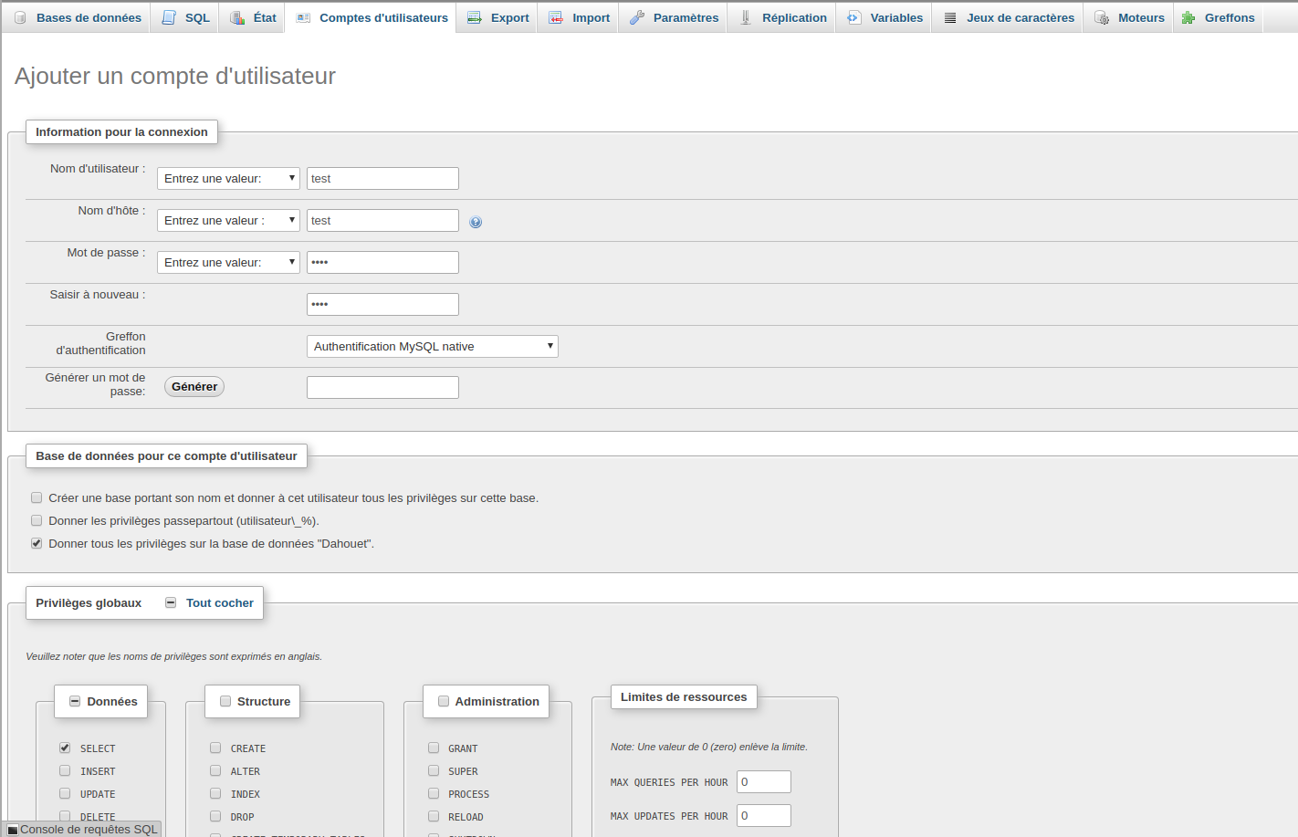
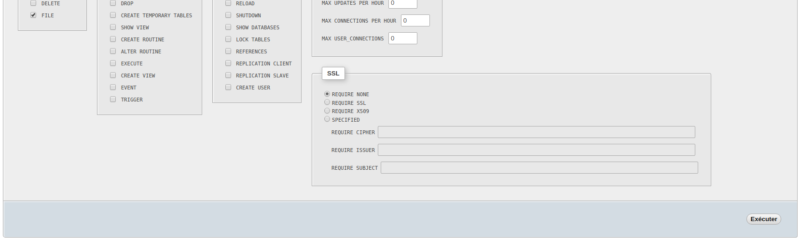
Ensuite cliquer sur l’onglet Base de données, sélectionner la base de données Dahouet et cliquer sur Exécuter.
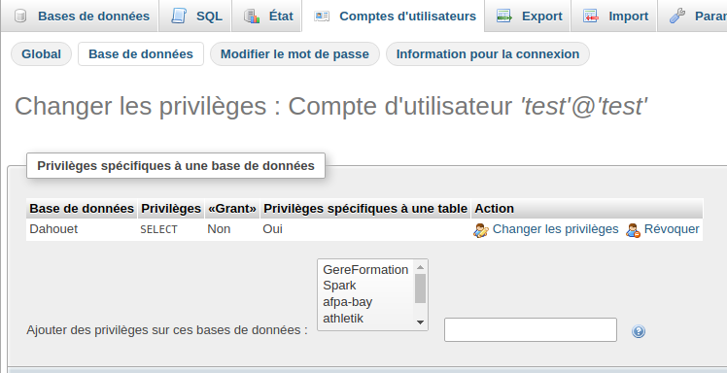
Pour finir cliquer sur Table et sélectionner toutes les tables nécessaires pour afficher les résultats.

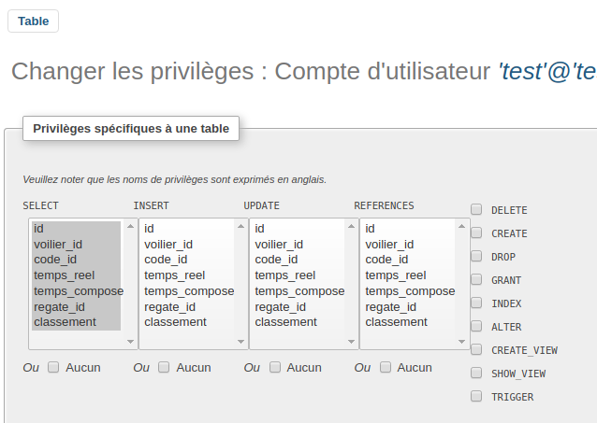

Procédure pour sauvegarder la base de donnée :
dans la bdd Dahouet, cliquer sur export, puis cliquer sur Executer, la base de données complète est téléchargée.
Procédure pour restaurer une sauvegarde des données :
dans la bdd Dahouet cliquer sur « Import » puis cliquer sur « Parcourir » et sélectionner votre sauvegarde au format SQL ; Ensuite
cliquer sur Executer et les données seront automatiquement restaurées.

5. Manipuler des données avec SQL

Requête 1 :

SELECT challenge.libelle, AVG(regate.distance) FROM challenge INNER JOIN regate ON challenge.id = regate.challenge_id GROUP BY challenge.libelle

Résultat :

libelle | AVG(regate.distance)
hiver2017 | 420.5000

Requête 2 :

SELECT participant.N_licence_FFV, personne.nom, personne.prenom, regate.libelle, regate.id, regate.date, voilier.nom, participant.equipage_id
FROM participant INNER JOIN personne ON personne.id=participant.personne_id
INNER JOIN equipage ON equipage.id=participant.equipage_id
INNER JOIN NAVIGUER ON NAVIGUER.equipage_id=equipage.id
INNER JOIN voilier ON voilier.id=NAVIGUER.voilier_id
INNER JOIN PARTICIPE ON PARTICIPE.voilier_id=voilier.id
INNER JOIN regate ON regate.id=PARTICIPE.regate_id
WHERE regate.id=1

Résultat :

N_licence_FFV | nom | prenom | libelle | id | date | nom | equipage_id
584692322 | Commissaire | Marcel | semaine44 | 1 | 2017-11-04 | Cocotte | 1

Requête 3 :

SELECT r.libelle, r.date, p.nom, p.prenom, comite.libelle
FROM regate r
INNER JOIN commissaire c ON c.regate_id=r.id
INNER JOIN personne p ON c.personne_id = p.id
INNER JOIN comite ON comite.id=c.comite_id
WHERE r.date>NOW()

Résultat :

libelle | date | nom | prenom | libelle
semaine44 | 2017-11-04 | Commissaire | Marcel | Comite1
semaine47 | 2017-11-17 | Inspecteur | Michel | Comite1

II. MODULE 1 – DÉVELOPPER L’INTERFACE D’UNE APPLICATION INFORMATIQUE

1. Écrire un algorithme

